小程序初级介绍

# app.json文件介绍

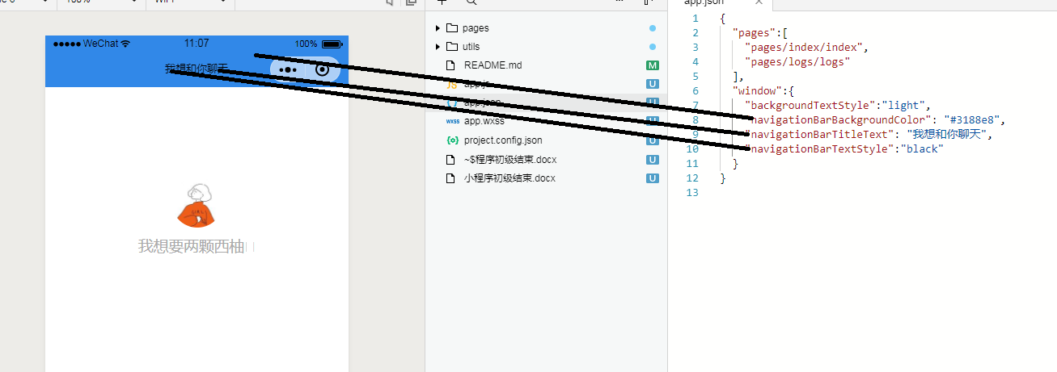

详细介绍：

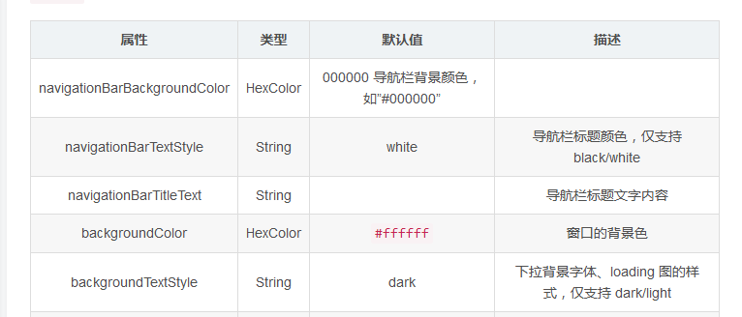

注：公共的app.json才需要指定pages。需要知道每个页面的详细地址。

而文件夹下面具体的app.json则不需要。只需要直接写具体的配置项。

# 单位rpx

请看链接：<http://www.51xuediannao.com/javascript/xiaochengxu_rpx.html>

# backgroundColor设置无效问题

请看链接：<https://blog.csdn.net/builder_taoge/article/details/79541507>

做一下详细注解：backgroundColor是和enablePullDownRefresh：true配合一起使用的。代表的是下拉的时候出现的底色：

